Подготовительная группа
Утренняя зарядка

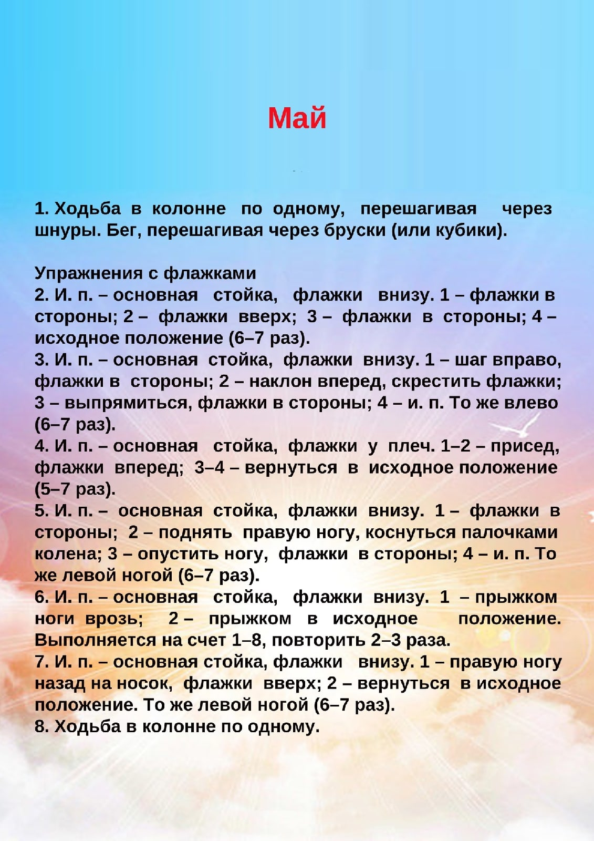
Общеразвивающие упражнения.

1. И. п. — основная стойка, мяч на грудь, руки согнуты в локтях. 1 — мяч
вверх; 2 — мяч за голову; 3 — мяч вверх; 4 — исходное положение (6 раз).
2. И. п. — стойка ноги на ширине плеч, мяч вниз. 1 — мяч вверх; 2 — на¬
клон вправо (влево); 3 — выпрямиться; 4 — исходное положение (8 раз).
3. И. п. — основная стойка, мяч вниз. 1-2 — присесть, мяч вперед;
3—4 — исходное положение (6 раз).
4. И. п. — стойка ноги на ширине плеч, мяч на грудь, руки согнуты.
1 — мяч вверх; 2 — наклон вниз, прокатить мяч от одной ноги к другой;
3 — выпрямиться, мяч вверх; 4 — исходное положение (6—7 раз).
5. И. п. — стойка на коленях, сидя на пятках, мяч на полу перед ребенком. 1—4 — прокатить мяч вокруг туловища вправо (влево), перебирая его руками (3 раза в каждую сторону).
6. И. п. — основная стойка, руки вдоль туловища, мяч на полу.
Прыжки вокруг мяча вправо, затем влево.

Основные виды движений.
1.Прыжки в длину с места.
2.Ведение мяча одной рукой, продвигаясь вперед шагом (дистанция
6-10 м).
3.Пролезание в обруч прямо и боком, не касаясь руками пола и не
касаясь верхнего края обруча (3—4 раза).

Интеллектуальное задание

